Lorenzo Pasqualini, geólogo de Meteored (tiempo.com), ofrece un balance con los datos más interesantes sobre el volcán de Cumbre Vieja
Todo sobre el volcán de La Palma: el balance
- La erupción del nuevo cono volcánico tuvo una actividad de 86 días
- Más de 1200 hectáreas se han visto afectadas por la lava y 2300 personas se han quedado sin hogar
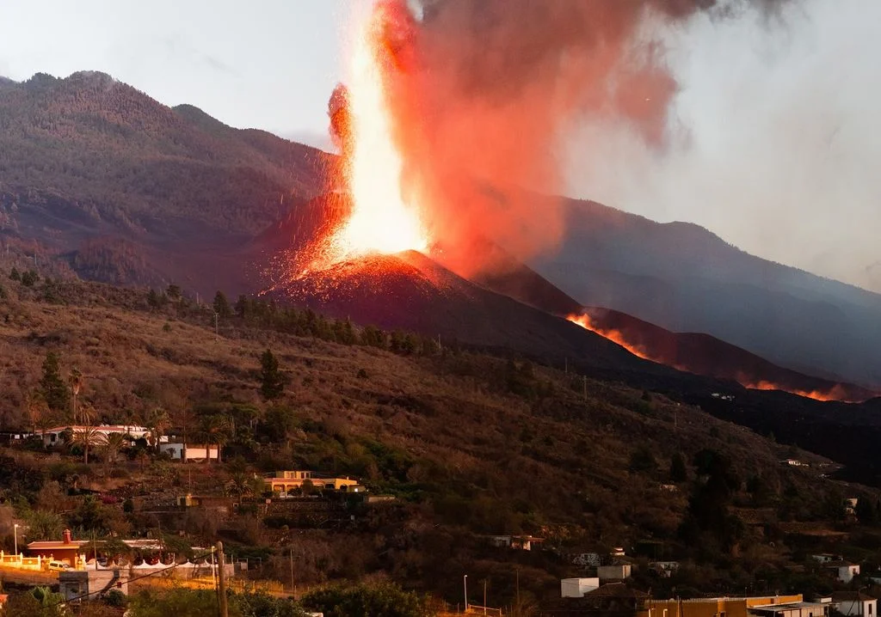El paisaje se ha visto modificado por la erupción de La Palma
Madrid, 21 de diciembre de 2021. Tres meses después de que comenzara la erupción volcánica de La Palma, en la dorsal de Cumbre Vieja, por fin parece haber cesado la actividad volcánica. Lorenzo Pasqualini, geólogo de Meteored (tiempo.com) recopila los datos más interesantes.

Lorenzo Pasqualini, geólogo de Meteored (tiempo.com)
La erupción del nuevo cono volcánico en La Palma estalló el 19 de septiembre de 2021 y después de 86 jornadas de movimiento, se interrumpió el 14 de diciembre. Aún no se sabe qué puede suceder durante las próximas semanas, pero ya conocemos que se trata de una de las erupciones más destacadas en las islas Canarias de los últimos siglos, además de ser la más prolongada en La Palma desde que se tienen registros. Veámosla con detalle.
1200 hectáreas devastadas
Durante estos tres meses, 1241 hectáreas se han visto cubiertas de lava según las mediciones de satélite. De ellas, 369 hectáreas eran cultivos (plataneras especialmente) que han quedado arrasados. Las coladas de lava provocaron graves destrozos en los núcleos habitados situados en este sector de la isla, obligando a siete mil personas a abandonar sus hogares.
En datos generales, 2988 construcciones han quedado devastadas y 3039 sufrieron daños. Con todo esto, miles de personas se han visto afectadas y 2300 se han quedado sin hogar. Según el catastro regional, 1345 casas desaparecieron bajo la lava. Además, se calcula que 92 kilómetros de carreteras han sido sepultadas por la erupción.
Reflexión de Lorenzo Pasqualini sobre la situación actual
“En estos días la atención en torno al volcán sigue siendo máxima. Los parámetros observables, tanto los provenientes de los sistemas de vigilancia como los de observación directa, muestran signos de agotamiento de la erupción. El temblor volcánico se mantiene al mínimo, con actividad sísmica casi nula, así como la emisión de SO2, que sigue siendo muy baja (es una señal más del agotamiento del proceso eruptivo). Por otro lado, las emisiones de CO2 siguen siendo mayores en la zona donde tuvo lugar la erupción, y esto puede representar un peligro para las personas.

Las estaciones de la Red Geodésica Española también han detectado el inicio de un proceso de deformación del suelo en los últimos días, de varios centímetros. Los expertos no descartan una reanudación de la actividad estromboliana y emisión de coladas de lava, pero cuanto más pasan los días, más se acerca el día en que los vulcanólogos concluyan la desastrosa erupción de este otoño de 2021 en la isla de La Palma, en España”.
Un volumen enorme de lava
No puede medirse con exactitud, pero los datos del satélite estiman que el volcán ha expulsado cerca de 159 millones de metros cúbicos, lo que supone un volumen enorme. En los últimos meses ha predominado un desplazamiento de la lava hacia el oeste, hacia la costa suroeste de la isla de La Palma, formando una zona denominada "malpaís", que se caracteriza por una superficie muy irregular donde es imposible realizar cualquier actividad humana. En algunos lugares, el frente de los flujos ha alcanzado decenas de metros de altura, cambiando completamente el paisaje.
La isla ha crecido
En este tiempo se ha formado un “delta de lava” a lo largo de la costa, como los que se crean en la desembocadura de los ríos, por las coladas que llegan al mar y se solidifican. En las islas Canarias, estos deltas se conocen como fajanas. Pues bien, la fajana creada en los últimos meses en la costa oeste de La Palma ha alcanzado una extensión de unas 43 hectáreas, aumentando efectivamente la superficie de la isla.
Lava y lapilli
Mientras que la lava es un fluido silíceo que llega a temperaturas de 1000 ºC, los “lapilli” son materiales que expulsa el volcán y que tienen una dimensión entre los 2 y 64 mm. Un lapilli es más grande que las partículas de ceniza y más pequeño que las "bombas", los grandes bloques que a veces salen expulsados del cráter del volcán.
Un nuevo paisaje
El paisaje también se ha transformado en la zona del cono volcánico, que se ha levantado en una zona de Cumbre Vieja donde no existían estas estructuras. El nuevo cono volcánico ha alcanzado cerca de 200 metros de altura. Además, también se originó un segundo cono y varias aperturas.

Tres meses de terremotos
Además de las coladas de lava que devastaron la parte sur de La Palma, los terremotos también han marcado estos tres meses de erupción. La actividad sísmica ha sido intensa, con cientos de eventos sísmicos al día. En las jornadas con más terremotos se registraron alrededor de 300 eventos en 24 horas. En otras islas del archipiélago se registraron y sintieron cinco terremotos de magnitud superior a 5,0. El más fuerte tuvo una magnitud de 5,1.
 Síguenos en Telegram
Amplía información con el artículo completo:
¡Por esto el volcán de La Palma ha dado la vuelta al mundo!
 | José Antonio Maldonado  Director de Meteorología. |  | José Miguel Viñas  Meteorólogo de Meteored. |  |  | Francisco Martín  Coordinador de la RAM.
+ Expertos de Meteored
Para concertar entrevistas:  Actitud de Comunicación  91 302 28 60 |  |  |  | press@meteored.com

Sobre Meteored
Meteored se ha convertido en uno de los proyectos líderes sobre información meteorológica a nivel mundial con más de 20 años de experiencia. Actualmente nuestras predicciones, modelos y noticias se ofrecen por todo el mundo a través de distintos medios y plataformas. Es por nuestra experiencia, calidad y dedicación, que millones de personas confían en nosotros para planificar su día a día.
Meteored cuenta, además, con un equipo de redacción internacional, ubicado en varios países del mundo. Nuestros expertos en meteorología, meteorólogos y periodistas se encargan de mantenernos informados sobre los acontecimientos meteorológicos más importantes de la actualidad, así como de ilustrarnos y explicarnos las situaciones más significativas que están por llegar.

